**核心玩法方案**

针对年轻向少男少女的音乐类游戏

1.核心玩法

根据音乐节奏配重音，在一个规定大小的矩形界面中生成音符

棋盘示例：

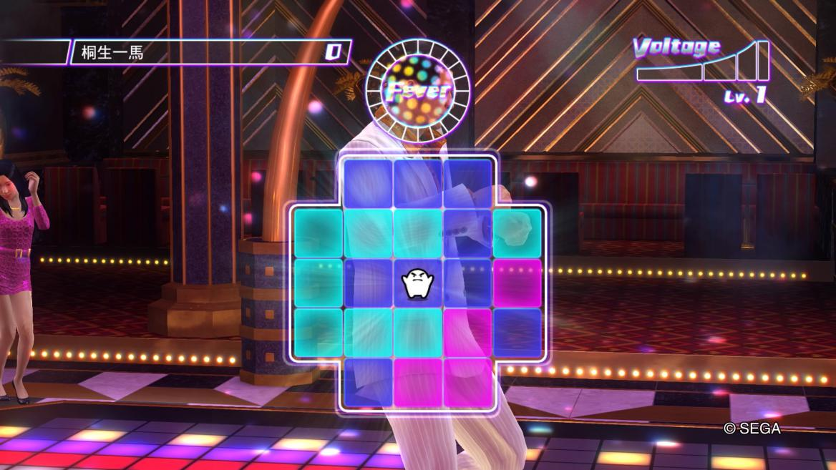

音符的动画：

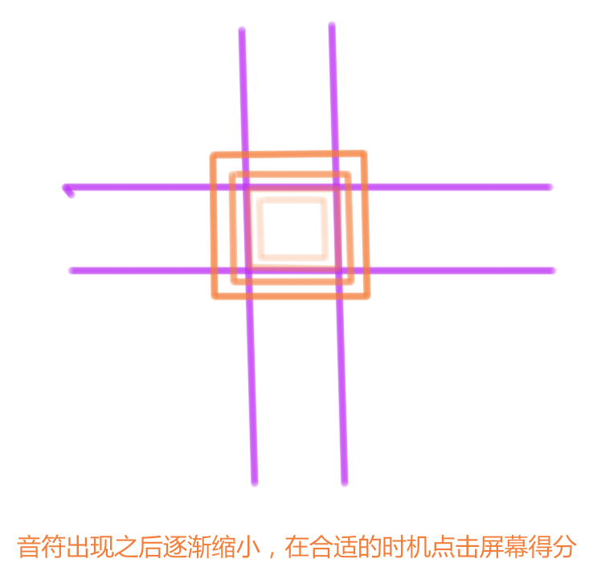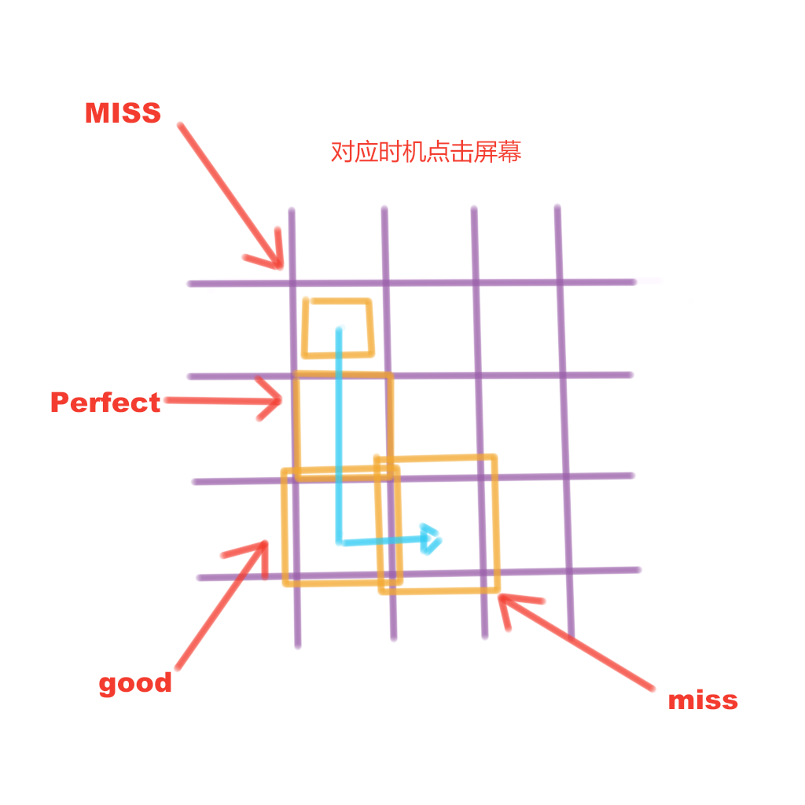

玩家可以通过两种方式选择界面的表示一种如上图所示 玩家在合适的时机点击屏幕获得分数，在歌曲结束时结算

得分类型分为 完美 良好 一半 和 错失

得分由连击权重和得分类型相乘所得，歌曲演奏的时候实时算（待定）

另一种如下图

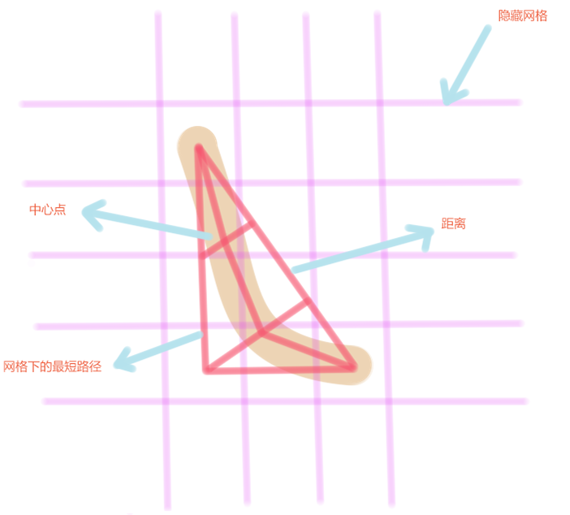

通过起始点和终点计算得出的轨迹改变游戏体验，玩家沿着轨迹滑动手指符合节奏就加分

起始点和终点判定的方式与前一种相同

（待定）完整划过一条的得分为：起始点得分类型*（个数-1）+ 终点得分

Fever模式

在取得了一定的连击或者达到一定条件之后可以触发fever模式

这个模式需要综合考量不同操作方式的玩家的操作习惯

暂定为类似劲舞团的输入模式，上下左右分别对应划屏，空格对应一个大划屏

完成歌曲后的结算界面：

得分 等级 得分类型 maxcombo 回看(待定)

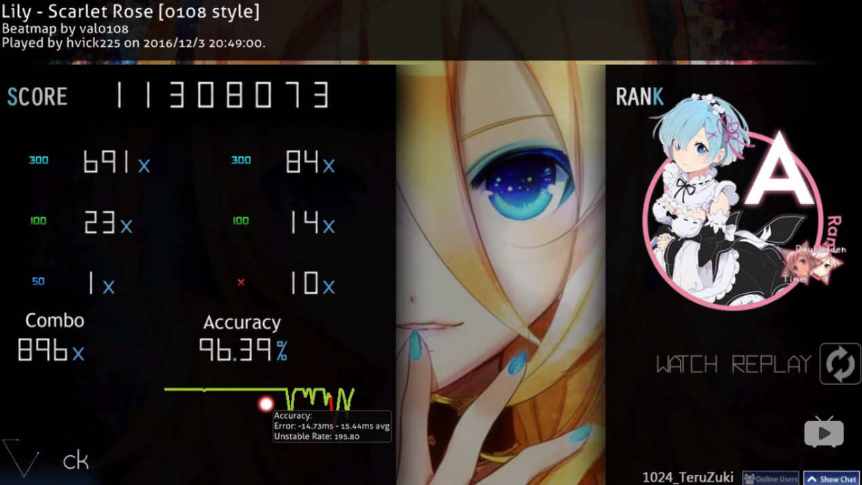

OSU结算界面参考

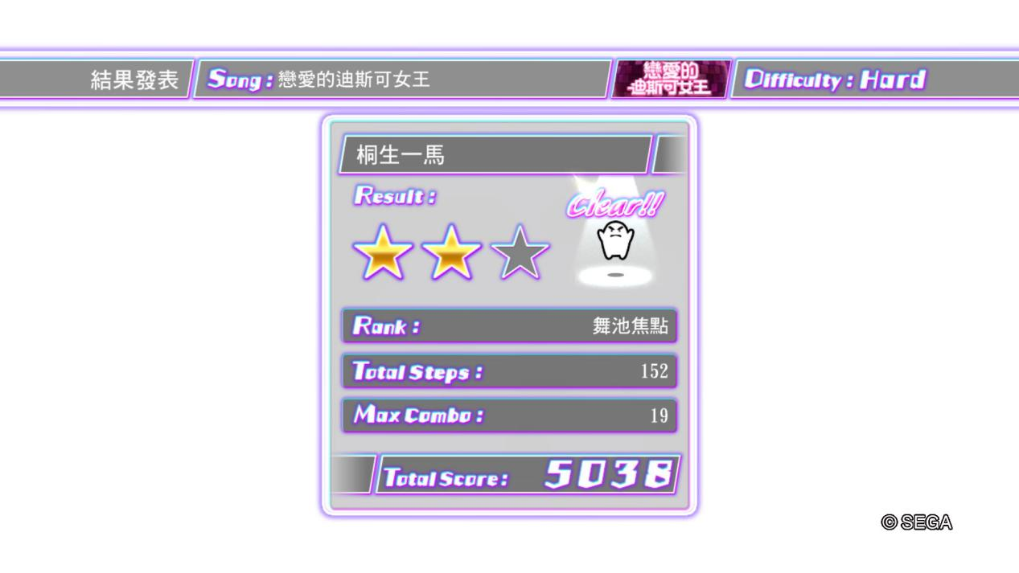

如龙0 disco小游戏结算界面参考

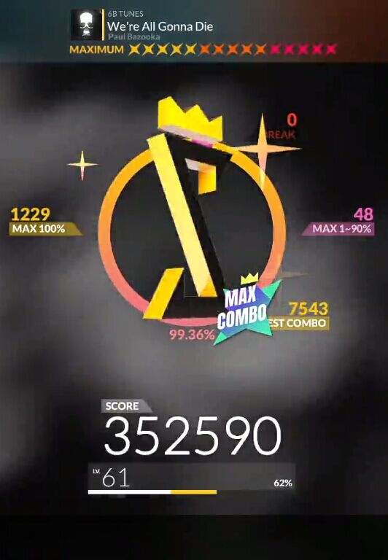

DJMAX RESPACT结束界面参考

参考资料分析

如龙0 disco小游戏

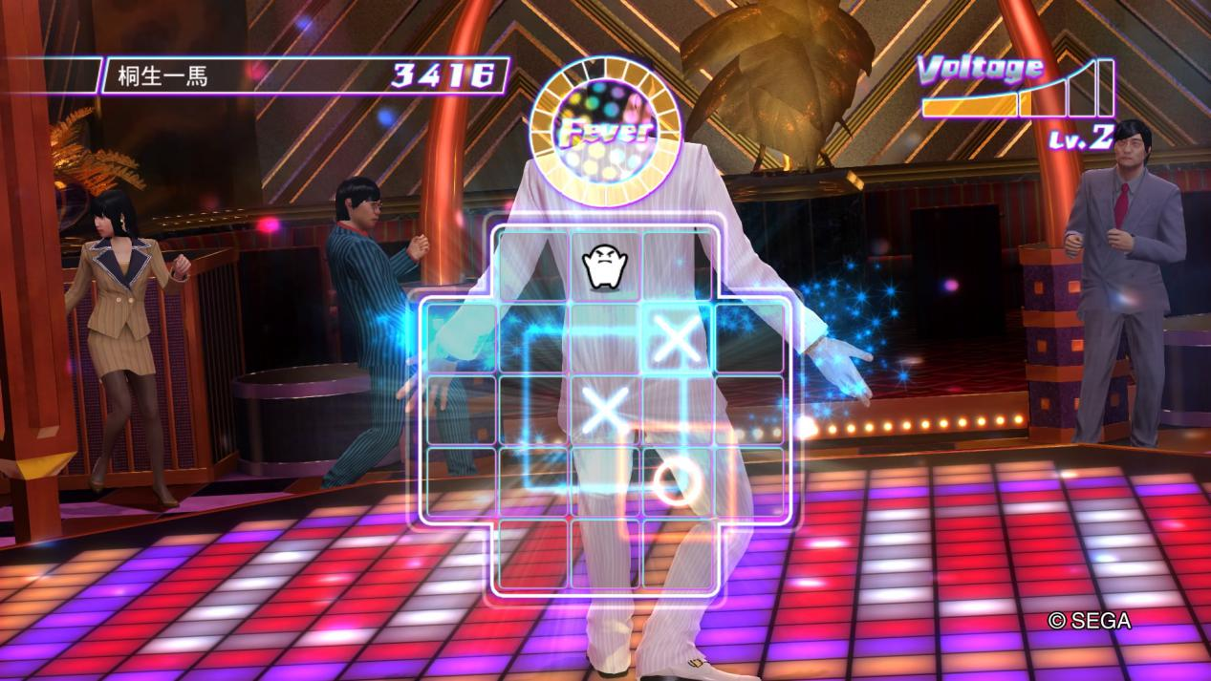

如龙是由世嘉出品的讲述日本黑道故事的系列作品

如龙0以日本上世纪80年代泡沫经济为大背景，

其设计思路是在主线流程中穿插众多合适的小游戏体验，

其中的迪斯科小游戏给了我灵感，

如龙系列的受众群体绝大多数是男性的，而且游戏已经在zf的打压下全面禁售

文件夹中有一个录屏是如龙0的试玩体验

OSU

OSU是一款比较小众的音乐类游戏，免费模式并开放制作工具

OSU的受众群体很有限，我也是在同学的推荐下才知道有这样一款游戏的，

作为音游，我觉得他的操作方式非常适合移植

下一篇：对于整体游戏的把控